基于核心素养的小学英语单元整体教学设计与实施
——以牛津英语（上海版）四下Mould3 Unit3 Days of the week为例
[摘要］ 新课标提出英语课程要加强单元教学的整体性，实施单元整体教学，以培养学生的核心素养。本文结合具体案例，从统筹单元内容、挖掘主题意义、确立单元目标、细化课时目标、设计学习活动、制定单元评价等方面开展单元整体设计与实施，促使学生在主题意义探究和单元整体学习中提升核心素养。
[关键词] 小学英语，核心素养，单元整体教学
《义务教育阶段英语课程标准（2022）》（以下简称“新课标”）提出推动实施单元整体教学（教育部，2022：47）。单元整体教学设计是指教师以教材单元为整体所开展的一种系统化、科学化的教学设计（朱浦，2020：1）。实施单元整体教学有助于改变当前教学过度关注知识技能的现象，有助于教师以学生为主体，整合教学内容，实现单元统整，促进学生核心素养的发展。本文以牛津英语（上海版）四年级第二学期Mould3 Unit3 Days of the week（以下简称“本单元”）的单元教学设计为例，探究基于核心素养的单元整体教学设计与实施。
一、统筹单元内容，挖掘主题意义
教师要实施单元整体教学，必须基于单元主题，统筹单元内容，挖掘育人价值，设置多元语境，引导学生探究主题意义，构建知识体系，形成正确的价值观，促进学生和性能素养的达成。
（一）设置多元语境
教师要基于单元主题，创设多元语境，让学生在语境中进行有意义的学习。本单元的主题为Days of the week，通过介绍不同人物课内课外的活动，让学生体验多彩的一周，感受学习和生活的快乐。教师围绕单元主题，整合教材板块，合理编排单课时内容，分别呈现了“My weekdays”，“Peter’s week”，“School clubs”，“Colourful week”四个子主题，并确定了每一课时的育人功能（见图1）。各课时的学习围绕单元主题和子主题展开，学习活动层层递进，促进学生发展理解性和表达性技能，帮助学生构建基于主题语境的知识体系。
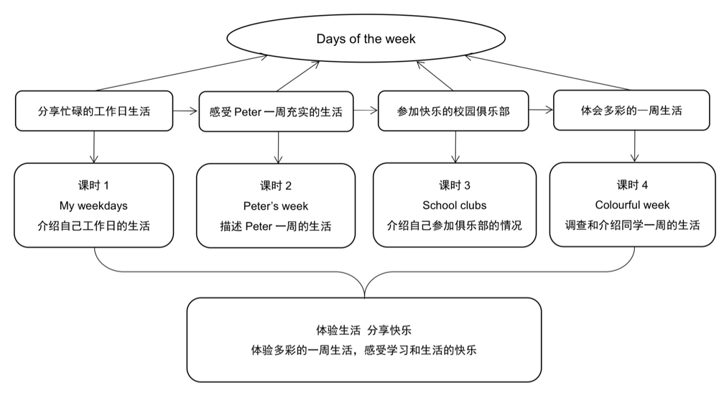
图1 单元主题框架图
（二）整合语篇内容
教师要基于单元主题意义分析单元内各语篇内容，结合学生的认知过程和生活经验对单元内容进行必要的整合和补充，这有利于学生运用结构化知识开展有意义的实践活动，促进知识向能力的转化。
在梳理完本单元所有语篇内容后，教师发现整体语篇情境较单一，缺乏贯穿整个单元的情境主线，不利于学生深刻理解主题意义，因此教师对语篇内容进行了补充。例如：本单元中的语篇都以第三人称叙述，缺少以第一人称叙述的语篇，因此，教师增加了如下语篇：
My weekdays
Hello, I’m Peter. I go to school from Monday to Friday. I go to the school library on Monday afternoon. I play basketball with my classmates on Tuesday afternoon. On Wednesday and Thursday afternoon, I go to the Chinese Chess Club. On Friday afternoon, I play with Sally and Paul at home. I am happy on weekdays.

（三）挖掘主题意义
通过研精心读语篇，教师回答“What， Why，How”三个问题，即语篇的主题是什么，语篇传递的意义是什么，语篇具有怎么样的问题特征、内容结构和语言特点。通过对每一篇语篇的研读，教师提炼语篇中的结构化知识，分析语篇传递的含义，挖掘语篇中的文化内涵和与人价值。在本单元中，挖掘的主题意义为：学生能感受一周课程的多样性、积极参加课内外活动，体验丰富多彩的学校生活并能合理安排周末生活。主题意义是学科育人价值的体现，在主题意义的探究过程中，学生的核心素养将得到进一步发展。
二、确立单元目标，细化课时目标
单元目标包括单元教学目标和课时教学目标，它们是整体与部分的关系。单元教学目标的制定需依据课程标准，从实际学情出发，紧紧围绕单元主题。“课时目标是单元目标的有机组成部分，只有根据单元的主题和具体内容进行拟定，才可以做到具有操作性，从而充分发展学生学科核心素养。为此，在依据单元目标对课时目标进行设计的过程中，需要重视目标之间的连续性和递进之关系，促使学生有效整合所学的语言知识、文化知识，发展理解和表达能力，最终实现思维品质和文化意识的发展”（陈新，2021）。本单元的教学目标和课时教学目标如下：
单元教学目标 | 语篇
1.知晓并理解表示星期的核心单词，能听、读和规范书写  2.运用核心词汇和句型，按照星期顺序书写和介绍自己工作日的生活 | 记叙文  “My weekdays”  (第一课时)
3.知晓并理解表示星期、频率的核心单词，能听、读和规范书写  4.运用一般现在时第三人称单数形式，按照星期顺序介绍人物的一周生活 | 儿歌、配图故事  “Peter’s week”  (第二课时)
5.知晓字母组合-ay，-ai- 在单词中的读音规则，能正确朗读单词和儿歌  6.运用表格框架，有序书写和介绍自己在俱乐部的活动情况 | 儿歌、短文  “School clubs”  (第三课时)
7.运用核心句型进行问答，调查同学一周的生活并完成表格  8.根据调查的表格内容，书写并介绍同学一周的生活  9.与同学进行交流互动，体会丰富多彩的一周生活 | 配图故事、对话、记叙文  “Colourful week”  (第四课时)
表1 单元教学目标
表2 课时教学目标
课时教学目标 | 活动类型
在第一课时学习后，学生能够
1.知晓字母组合-ay在单词中的读音规则，能正确朗读单词  2.知晓并理解表示星期的核心单词，能听、读和规范书写  3.运用核心词汇和句型，按照星期顺序介绍Peter工作日的生活  4.运用表格和框架书写和介绍自己工作日的生活 | 1.学习理解——感知与注意  2.学习理解——感知与注意  3.应用实践——描述与阐释  4.应用实践——内化与运用
在第二课时学习后，学生能够
1.知晓字母组合-ai-在单词中的读音规则，能正确朗读单词  2.知晓并理解表示星期、频率的核心单词，能听、读和规范书写  3.运用一般现在时第三人称单数形式，按照星期顺序介绍人物的一周生活  4.在语境中，体验不同人物不同的一周生活 | 1.学习理解——感知与注意  2.学习理解——感知与注意  3.应用实践——内化与运用  4.应用实践——分析与判断
在第三课时学习后，学生能够
1.能运用读音规则正确朗读含有字母组合-ay，-ai- 单词和儿歌  2.在阅读时，提取关键信息，完成表格和短文  3.运用表格框架，有序书写和介绍自己在俱乐部的活动情况  4.与同伴交流分享，感受快乐的俱乐部活动 | 1.应用实践——内化与运用  2.学习理解——获取与梳理  3.应用实践——内化与运用  4.应用实践——分析与判断
在第四课时学习后，学生能够
1.在阅读时，提取关键信息，完成表格和短文  2.运用核心句型进行问答，调查同学一周的生活并完成表格  3.根据调查的表格内容，书写并介绍同学一周的生活  4.与同学进行交流互动，体会丰富多彩的一周生活 | 1.学习理解——获取与梳理  2.应用实践——内化与运用  3.应用实践——内化与运用  4.应用实践——分析与判断
单元目标在整体的教学过程中起着主导的作用，课时目标紧紧围绕单元目标展开，螺旋递进，逐步提高学生的知识储备和实践技能。例如，通过第一课时的学习，学生学习核心词汇和句型，按照星期顺序以第一人称介绍Peter工作日的生活，并运用表格和框架书写和介绍自己工作日的生活。通过第二课时的学习，学生运用核心单词和句型，以第三人称单数形式，按照星期顺序介绍人物的一周生活，并能在语境中，体验不同人物不同的一周生活。通过第三课时的学习，学生运用表格框架，有序书写和介绍自己在俱乐部的活动情况，并与同伴交流分享，感受快乐的俱乐部活动。通过第四课时的学习，学生运用核心句型进行问答，调查同学一周的生活并完成表格，再根据调查的表格内容，书写并介绍同学一周的生活，在与同学进行交流互动的过程中，体会丰富多彩的一周生活。
三、基于主题语境，设计学习活动
教师要基于单元主题创设语境，要以英语学习活动观为引领设计学习活动，可以通过问题引导和任务驱动等方式，深化单元整体教学，培养学生整体性学习的能力。让学生探究单元主题意义，开展学习活动，帮助学生从对语言的感知理解，发展到对语言的运用迁移甚至创新。
（一）问题引领，引发思考
开展主题语境下的单元整体教学时，教师通过问题设置，引领学生在活动中进行语言知识的运用、迁移和创新。例如，本单元第三课时为阅读教学，通过小语篇，展示了Peter和Jill参加俱乐部的情况。读前，教师首先通过问题“Which club do you like?”引发学生对自己喜爱的俱乐部的思考；读中，教师给出Which，When，What，Where四个特殊疑问词，引导学生进行提问，学生给出“Which club is Peter/Jill in? When does he/she go to the club? What does he/she do? Where does he/she do these activities?”等问题，再带着问题去语篇中寻找答案，完成表格并介绍，此活动培养了学生思考，提问和归纳等能力；读后，教师拓展资源，展示学校俱乐部更丰富的内容，在问题的引导下，学生思考自己参加俱乐部的情况，进行个性化表达，将语篇知识在实际生活中迁移运用。学生在主题语境的探究中，积极思考，创新思维能力。
（二）任务驱动，增强体验
基于主题语境，教师要有效设计单元主题任务，促使学生在语言交际中以任务为导向，开展语言学习，进而提升核心素养。例如，本单元第四课时的语篇内容为Peter和Jill 通过对话讨论一周学习生活的情况。任务前，教师运用自编的韵文引入主题，同时复习前三课时的学习内容，激活学生已知，最后呈现“Make a report for my friend’s week”的学习任务；任务中，教师在黑板上呈现表格式板书，帮助学生梳理对话内容，引导学生运用核心句型进行问答；任务后，学生进行调查，交流分享自己朋友精彩的一周生活，并完成报告。教师在任务中不断为学生提供支架，引导学生在真实语境中学以致用，学生在真实语境中交流输出语言，在主题任务的完成过程中运用语言。
四、制定单元评价，落实“教—学—评”一体化
教师要准确把握教、学、评在育人过程中的不同功能，树立“教一学一评”的整体育人观念（教育部，2022:51）。基于核心素养的教学评价要贯穿教与学的全过程，包括课堂评价、作业评价和单元评价等。
在本单元的课堂评价中，通过师生评价、生生互评、自我评价等丰富多彩的方式，给予学生针对性的鼓励、指导和建议；在本单元的作业评价中，教师关注不同学生的差异，设计分层评价，帮助学生巩固语言知识技能，提升学生语言和思维能力（见表3）。
表3 分层作业评价表
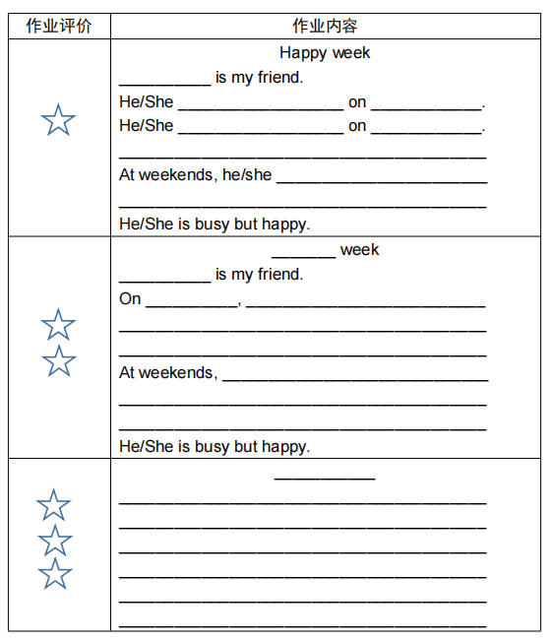
在单元评价中，教师设计了单元评价表（见表4），围绕核心素养，从语言知识，语言技能，学习策略和文化情感方面设计评价点，既能检测学生对本单元知识的学习情况，又能促使学生在真实情境下的学以致用，提升学生的英语表达能力和自主学习能力。
表4 分层作业表
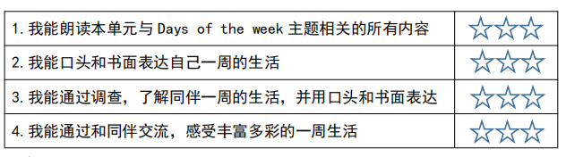
五、结语
小学英语单元整体教学要基于单元主题，统筹单元内容，深入挖掘主题意义；要基于核心素养，整体确定单元教学目标，细化课时目标；要有效设计单元学习活动，引导学生在真实语境中学理解、运用和迁移语言；要采用多种评价方式，落实“教—学—评”的一体化。通过单元整体教学，提升学生整体语用能力，培养学生思维品质，实现学生核心素养的提升。

参考文献：
[1]教育部.义务教育英语课程标准（2022年版）[S].北京：北京师范大学出版社，2022.
[2]朱浦主编.单元整体教学的设计[M].上海：上海教育出版社，2022.8.
[3]陈新.基于学科核心素养的高中英语单元整体教学设计与实践[J].中学生英语，2021，（11）：46.
[4]王瑛珏.主题引领下的小学英语单元整体教学探析——以PEP《英语》六（上）Unit 5 What does he do?为例[J].小学教学设计，2022，（9）：45-47.

单位：上海市徐汇区龙南小学
姓名：王嘉丽
通讯地址：上海市徐汇区龙水南路龙南五村200号
邮编：200232
手机：13512133915
电子邮箱：qingseweiyang@qq.com

